ДЕПАРТАМЕНТ ОБРАЗОВАНИЯ И НАУКИ ГОРОДА МОСКВЫ ГОСУДАРСТВЕННОЕ БЮДЖЕТНОЕ ПРОФЕССИОНАЛЬНОЕ ОБРАЗОВАТЕЛЬНОЕ УЧРЕЖДЕНИЕ ГОРОДА МОСКВЫ
«КОЛЛЕДЖ АВТОМАТИЗАЦИИ И ИНФОРМАЦИОННЫХ
ТЕХНОЛОГИЙ № 20»

ОТЧЕТ
О ПРОХОЖДЕНИИ ПРАКТИКИ

Производственная практика
ПП.03 Производственная практика
^{(наименование вида практики)}

Петров Даниэль Дмитриевич
^{(Ф.И.О. обучающегося)}
ПМ.03 Ревьюирование программных продуктов
Модуль 2. Отработка технологии исследования потоков данных

курс 3
группа ИСПО332
форма обучения очная
специальность/профессия: 09.02.07 Информационные системы и
программирование
^{(код и название)}

Место прохождения практики ГБПОУ «Колледж автоматизации и информационных технологий № 20»
г. Москва, ул. 1-я Мясниковская, д. 16

Срок прохождения практики с 05.11.2026 по 09.11.2026

В объеме 16 часов

Отчёт принят
__.__.2026
преподаватель
Беличенко Александр Андреевич
(дата, должность, Ф.И.О руководителя практики)

^{(подпись)}
г. Москва
2026 г.
Оглавление
Введение 3
Краткое описание проекта 4
Цель и задачи 5
Методы и инструменты анализа 6
Ход работы 7
Заключение 8
Список используемых источников 9
Приложения 10

Введение
Производственная практика ПП.03 в рамках ПМ.03 «Ревьюирование программных продуктов» направлена на освоение методов исследования программного обеспечения. Анализ потоков данных позволяет установить, откуда поступает информация, какие компоненты её обрабатывают и в каких хранилищах она сохраняется. Это важно для выявления недостаточной валидации и некорректного разграничения доступа.
Объектом исследования является веб-приложение «Библиотека КАИТ». В работе изучены формы, PHP-маршруты, сервисы, SQL-операции и HTTP-обмен с браузером. Результаты оформлены в виде DFD-диаграмм, трассировок, HAR-записи и реестра точек ввода.

Краткое описание проекта
Проект «Библиотека КАИТ» предназначен для читателей, библиотекарей и администраторов. Читатель может искать книги, регистрироваться, бронировать экземпляры и оставлять отзывы; библиотекарь работает с выдачей и возвратом, администратор управляет пользователями. Исходный репозиторий для исследования: https://github.com/danpetrov2024-res/kait-library (ветка practice/m02). Приложение включает браузерный интерфейс, сервер на PHP и базу данных MySQL.
Технологии проекта: PHP, MySQL, HTML, CSS и JavaScript (Fetch API). Основные точки входа: public/index.php (страницы) и public/api.php (JSON API); бизнес-логика размещена в src/, шаблоны — в templates/, структура базы — в database/schema.sql. Количественные метрики первого модуля в данном отчёте не воспроизводятся, поскольку их подтверждённые значения не предоставлены.

Цель и задачи
Цель модуля — выяснить, откуда в проект приходят данные, какими процессами они обрабатываются и где хранятся, и составить реестр точек ввода данных для последующей проверки безопасности.
Задачи модуля:
- Выделить внешние сущности, процессы и хранилища данных проекта.
- Построить контекстную диаграмму потоков данных и диаграмму уровня 1 в нотации Гейна–Сарсона.
- Проследить по коду два пользовательских сценария от формы до базы данных и обратно.
- Перехватить запросы сценариев в инструментах разработчика браузера и сверить их с кодом и диаграммой.
- Составить реестр точек ввода данных с отметкой о проверке на клиенте и на сервере.
- Сделать вывод о потоках данных и рискованных точках ввода.

Методы и инструменты анализа
Методы:
- Структурный анализ (DFD) — построены контекстная DFD и DFD уровня 1 в нотации Гейна–Сарсона; выделены внешние сущности, процессы, хранилища и именованные потоки.
- Трассировка сценариев по исходному коду — регистрация читателя и бронирование книги. Проверялись переходы между HTML, обработчиками PHP, сервисами и таблицами MySQL.
- Анализ сетевого трафика — в Яндекс Браузере через Network исследован GET-запрос поиска книги по слову PHP, параметры и JSON-ответ. HAR сохранён в scenario1.har; перед публикацией требуется отдельно убедиться в отсутствии секретных данных.
- Анализ точек ввода — просмотрены HTML-атрибуты required, minlength, type, серверный Validator, проверки Auth и обработчики API. Наличие проверки отмечалось только там, где это подтверждено кодом.
Инструменты:
- draw.io
- VS Code (поиск по проекту)
- инструменты разработчика браузера, вкладка Network
- Дополнительно: Git, GitHub, Visio, XAMPP, PowerShell, Яндекс Браузер.

Ход работы
1. Элементы диаграммы потоков данных
В системе выделены три внешние роли и пять логических хранилищ. Ниже приведены основные элементы (не полный перечень процессов).
Тип | Элемент | Подтверждение в проекте
Внешняя сущность | Читатель | Templates/register.php, templates/book.php
Внешняя сущность | Библиотекарь | Templates/librarian.php
Внешняя сущность | Администратор | templates/admin_users.php
Процесс | Регистрация и авторизация | Public/index.php, src/Auth.php
Процесс | Поиск книг | Public/api.php, BookRepository
Процесс | Бронирование | Public/api.php, src/LoanService.php
Процесс | Выдача и возврат | src/LoanService.php
Хранилище | D1 Пользователи | Database/schema.sql: users
Хранилище | D2 Каталог | Database/schema.sql: books, genres, copies
Хранилище | D3 Брони | Database/schema.sql: reservations
Хранилище | D4 Выдачи | Database/schema.sql: loans
Хранилище | D5 Отзывы | database/schema.sql: reviews

2. Диаграммы потоков данных
Контекстная DFD показывает взаимодействие читателя, библиотекаря и администратора с системой. DFD уровня 1 детализирует регистрацию, поиск, бронирование, выдачу/возврат, отзывы и администрирование. Исходники и экспорт диаграмм сохранены в practice/m02/. При окончательной проверке следует убедиться в балансировке потоков двух уровней и отсутствии прямых стрелок от внешней сущности к хранилищу.
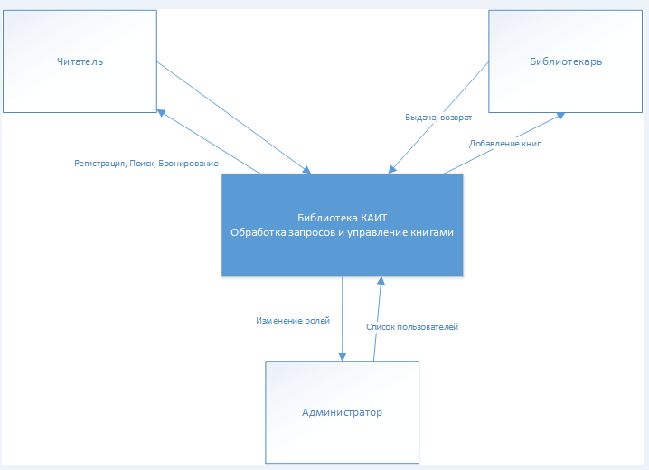
Рисунок 1 — Диаграмма потоков данных (DFD-0)
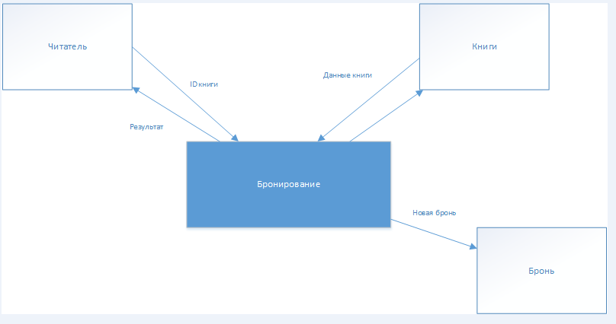
Рисунок 2 — Диаграмма потоков данных уровня 1 (DFD-1)
3. Трассировка сценариев
Для регистрации форма передаёт данные методом POST в index.php? page=register; сервер проверяет обязательные поля и минимальную длину пароля, затем Auth: register () выполняет INSERT в users. Для бронирования JavaScript отправляет book_id в API reserve; сервер проверяет авторизацию и LoanService: reserve () создаёт запись в reservations. Подробная трассировка приложена в trace.md; в текущем файле trace.md из репозитория отсутствуют номера строк, поэтому ниже они приведены для проверенных исходников.
Сценарий | Шаг и файл: строка | Передаваемые данные
Регистрация | Templates/register.php: 3 - public/index.php:38–49 | POST: full_name, email, password и дополнительные поля
Регистрация | src/Validator.php:17,33 | Проверка обязательности и длины пароля
Регистрация | src/Auth.php:47–61 - users | INSERT с данными пользователя; пароль преобразуется MD5
Бронирование | public/assets/js/book.js:64–70 | POST JSON: book_id
Бронирование | Public/api.php:56–61 | Проверка Auth: check (), вызов LoanService: reserve ()
Бронирование | Src/LoanService.php: reserve () - reservations | Проверка дубликата и INSERT активной брони

4. Перехват запросов
В Network перехвачен запрос GET http://localhost/kait-library/public/api.php?action=books.search&q=PHP&genre=&sort=b.title&p=1. Статус HTTP 200 OK. В Payload: action=books. search, q=PHP, genre пустой, sort=b. title, p=1. В Response: ok=true, total=1, pages=1, page=1; книга «PHP и MySQL. Разработка веб-приложений», авторы Котеров Д., Симдянов И., год 2023, available=2. Результат совпал с интерфейсом каталога («Найдено книг: 1»). Этот HAR относится к поиску, а не к двум трассируемым сценариям регистрации и бронирования; при строгой проверке задания потребуется дополнительно перехватить один из них.
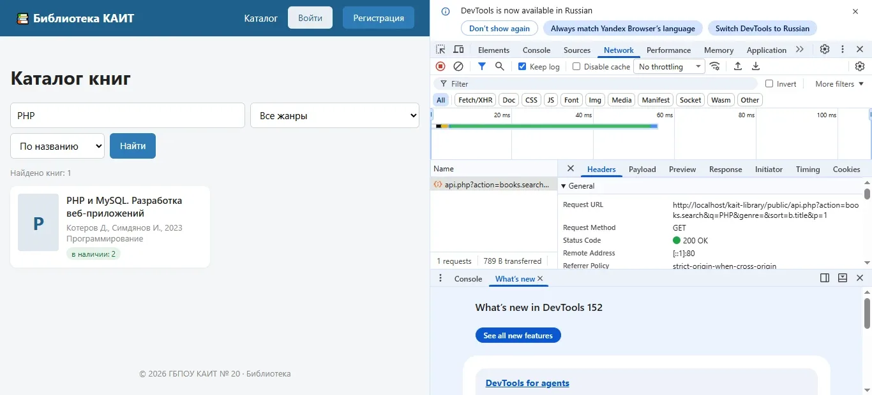Рисунок 3 — Запрос поиска
5. Реестр точек ввода
В репозитории размещён предварительный реестр input-points.md из пяти строк данных. Для полноты проверки его необходимо расширить до всех маршрутов и форм. Выявленные наблюдения представлены ниже; точное число всех точек без серверной проверки пока не установлено.
Точка ввода | Клиент | Сервер / риск
Регистрация: email | type=email, required | required; Validator: email () в маршруте регистрации не вызывается
Регистрация: пароль | required, minlength=6 | Required и minlength (6); MD5 в Auth: register () — слабое хранение паролей
Поиск: q, genre, sort, p | Параметры интерфейса | API передаёт параметры в BookRepository: search (); необходима проверка допустимых sort
Бронирование: book_id | Передача из data-book-id | Auth: check () и приведение к int; следует проверить существование книги
Загрузка обложки | Форма загрузки | В api.php есть проверка роли и наличия файла; тип и имя файла явно не валидируются

Заключение

В ходе работы созданы и отправлены в ветку practice/m02 файлы dfd. drawio, dfd-0.png, dfd-1.png, trace.md, scenario1.har, input-points.md и дополнительный файл Visio. Репозиторий: https://github.com/danpetrov2024-res/kait-library/tree/practice/m02. Pull Request на момент составления отчёта не подтверждён.
Анализ показал, что данные проходят через браузерные формы и Fetch API к обработчикам PHP, после чего используются репозиториями и сервисами для работы с MySQL. Для регистрации выявлена проверка обязательности полей и минимальной длины пароля, однако формат email на сервере в этом маршруте не проверяется. В Auth: register () используется MD5 для пароля, что не соответствует современным рекомендациям безопасного хранения. Для бронирования подтверждены проверка авторизации и предотвращение повторной активной брони одной книги одним пользователем. При перехвате поиска получен корректный ответ HTTP 200 с одной найденной книгой. Наиболее трудоёмкой частью исследования стала увязка пользовательских действий с обработчиками и SQL-запросами. Полученные результаты пригодятся при последующем ревью валидации, авторизации и безопасности загрузки файлов.

Список используемых источников
- Gane C., Sarson T. Structured Systems Analysis: Tools and Techniques. — Prentice Hall, 1979.
- OWASP Top 10. — URL: https://owasp.org/www-project-top-ten/ (дата обращения: __. __.2026).
- Chrome DevTools: Network features reference. — URL: https://developer.chrome.com/docs/devtools/network/reference (дата обращения: __.__.2026).
- PHP Manual: Password Hashing. — URL: https://www.php.net/manual/en/book.password.php (дата обращения: 10.11.2026).

Приложения
[Скриншоты и большие таблицы, которые не поместились в основную часть (например, полный реестр или полная таблица зависимостей). Каждый рисунок подписан «Рисунок N — …», каждая таблица — «Таблица N — …».]
[Перед сдачей удалите все серые подсказки, проставьте сквозные номера рисунков, обновите оглавление (правый клик → Обновить поле) и сохраните файл как ISPO332_Familiya_M02.docx в папку practice/m02/.]

